Vlastivědně – turistický oddíl Vlk Vás zve na naše

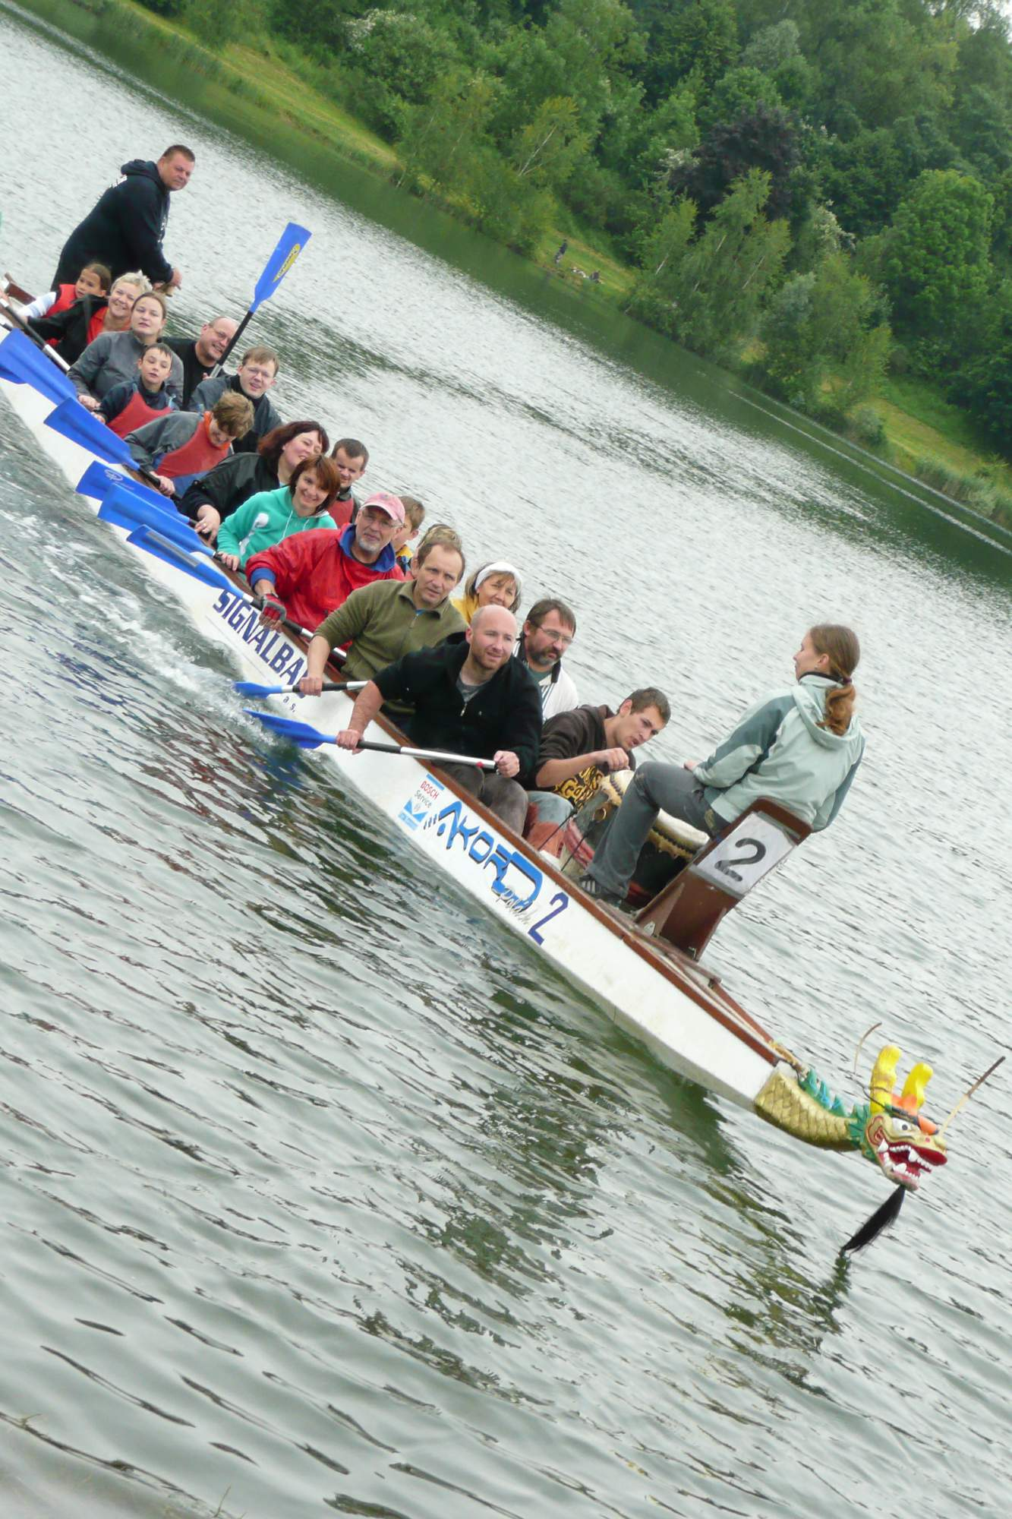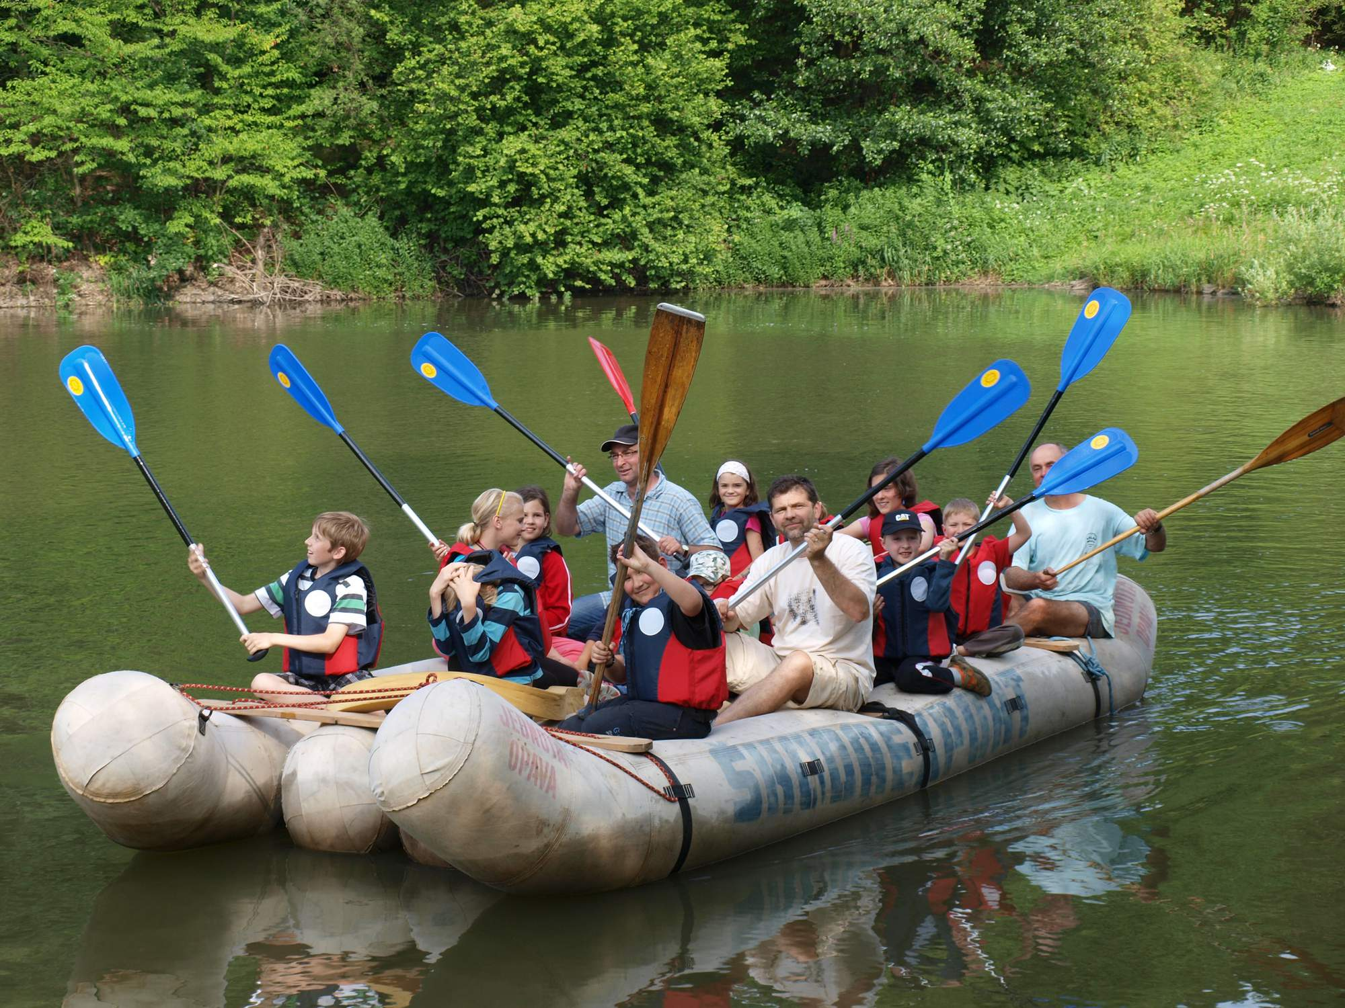

Tato první část oddílových oslav započne v tělocvičně T.G.M. na Ostravské ulici v Bílovci krátkým přivítáním, prohlídkou našich kronik a videoprezentací.
Poté se účastníci přesunou na bíloveckou přehradu, kde se mohou zúčastnit vodních her a doprovodného programu. Čeká na ně pravý vodácký cirkus! Účastníci si mohou vyzkoušet jednu Dračí loď a nafukovací plavidla: Matylda raft, 4xBaraca kanoe, 2xColoredo raft. Celkem se může na vodu vypravit 55 zájemců naráz (za bezpečnost ručí vodáčtí instruktoři). K tomu jedno rybářské stanoviště-hra pro suchozemce.
Večer se účastníci mohou vrátit do areálu ZŠ T.G.M., kde proběhne táboráček s opékáním a kytarou. Na závěr je připravena večerní závěrečná hra. Konec akce je plánován na 21.00 hodinu.
Vstupné na lodě je dobrovolné, zdarma jej mají členové oddílu a účastníci oddílové akce Den Země z pátku 24. dubna 2015
Večerní občerstvení a odměny ke hře jsou zdarma, akce byla podpořena z rozpočtu města Bílovce.
Moc se těšíme na Vaši účast.

